Министерство науки и высшего образования Российской Федерации
Федеральное государственное бюджетное образовательное учреждение
высшего образования
«Владимирский государственный университет имени Александра
Григорьевича и Николая Григорьевича Столетовых»
(ВлГУ)
Институт информационных технологий и электроники
Кафедра информатики и защиты информации

УДК ______________________
ВКГ ОКП __________________
№ госрегистрации __________________
Инв. № __________________
УТВЕРЖДАЮ
Заведующий кафедрой ИЗИ
__________________ М.Ю. Монахов
«______» ______________ 20___ г.

Отчёт о научно-исследовательской работе
«Исследование применения больших языковых моделей для автоматической конфигурации сетей 5G/6G в парадигме Zero-Touch Management»

Доцент кафедры ИЗИ ________________________ Монахов Ю.М.
Подпись дата

Владимир 2026 г.
СПИСОК ИСПОЛНИТЕЛЕЙ
Студент ___________________________ Кияновская Е.Д.

АННОТАЦИЯ
Научная работа посвящена исследованию применения больших языковых моделей (LLM) для автоматической генерации конфигураций сетевых устройств в рамках концепции Zero-Touch Network and Service Management (ZSM) для сетей 5G/6G.
В работе рассмотрены основные вызовы ручного управления сетевыми конфигурациями, проанализированы стандарты ETSI ZSM, 3GPP NWDAF и O-RAN RIC. Выполнен обзор существующих подходов к автоматизации: на основе многопользовательского обучения с подкреплением (MARL) и на основе больших языковых моделей.
В качестве базового решения изучена система LLM-NetCFG, предложенная в статье Lira et al. (2024), которая использует локальную LLM Zephyr-7B для перевода интентов естественного языка в команды CLI. Проведён критический анализ архитектуры, метрик и результатов эксперимента (точность классификации 92,2%).
Практическая часть работы включает воспроизведение концепции LLM-генерации конфигураций на локальном оборудовании: установлен сервер Ollama, развёрнута модель phi3:mini, разработан Python-скрипт для взаимодействия с API, получен рабочий YAML-конфиг для Open vSwitch и команды ovn create config и ovn connect. Экспериментально подтверждена принципиальная возможность генерации сетевых конфигураций с помощью LLM на локальном оборудовании без использования облачных сервисов.

ОПРЕДЕЛЕНИЯ, ОБОЗНАЧЕНИЯ И СОКРАЩЕНИЯ
Сокращение | определение
ZSM | Zero-Touch Network and Service Management — управление  сетью и услугами с минимальным ручным участием.
Closed loop | Замкнутый контур: мониторинг, анализ, планирование, исполнение и проверка результата.
Intent | Декларативное описание желаемого результата без  указания низкоуровневых команд.
LLM | Large Language Model — большая языковая модель,  способная обрабатывать и генерировать текст на  естественном языке.
MARL | Multi-Agent Reinforcement Learning —  многопользовательское обучение с подкреплением.
NWDAF | Network Data Analytics Function в 5G Core по 3GPP TS 23.288.
MDAF | Management Data Analytics Function в плоскости управления и оркестрации.
RIC | RAN Intelligent Controller в O-RAN: near-RT RIC и non-RT RIC.
NDT | Network Digital Twin — цифровой двойник сети для  проверки сценариев и what-if анализа.
KPI/KQI/SLA | Показатель эффективности, показатель качества услуги и соглашение об уровне обслуживания.
CLI | Command-Line Interface — интерфейс командной строки  для управления сетевыми устройствами.
YAML | Язык сериализации данных, используемый для  описания конфигураций.
API | Application Programming Interface — интерфейс  Прикладного программирования.
XAI | Explainable AI — объяснимый искусственный интеллект.
ETSI | European Telecommunications Standards Institute —  Европейский институт стандартов в области телекоммуникаций.
3GPP | 3rd Generation Partnership Project — проект партнерства  третьего поколения.

ОГЛАВЛЕНИЕ
ВВЕДЕНИЕ......................................................................................................стр. 6
1. ZERO-TOUCH УПРАВЛЕНИЕ СЕТЯМИ 5G/6G....................................стр.10
1.1 Понятие Zero-Touch Network and Service Management..............стр. 10
1.2 Проблемы безопасности и приватности в ZSM..........................стр. 11
1.3 Обзор подходов к автоматизации: MARL vs LLM.....................стр. 11
2. LLM-NetCFG: АРХИТЕКТУРА И ЭКСПЕРИМЕНТАЛЬНАЯ ОЦЕНКА.........................................................................................................стр. 12
2.1 Описание системы LLM-NetCFG.................................................стр. 12
2.2 Стенд, метрики и результаты эксперимента...............................стр. 13
3. ЭКСПЕРИМЕНТАЛЬНАЯ РЕАЛИЗАЦИЯ LLM-ГЕНЕРАЦИИ КОНФИГУРАЦИЙ........................................................................................стр. 14
3.1 Стенд и инструменты (Ollama, phi3:mini, Python)......................стр. 14
3.2 Методика проведения эксперимента...........................................стр. 15
3.3 Результаты эксперимента..............................................................стр. 16
3.4 Анализ результатов........................................................................стр. 17
3.5 Сравнение с эталонным экспериментом (LLM-NetCFG)..........стр. 18
4. АНАЛИЗ ПРИМЕНИМОСТИ И ПЕРСПЕКТИВЫ................................стр. 18
4.1 Достоинства и ограничения LLM-подхода.................................стр. 18
4.2 Сравнение с MARL-подходом......................................................стр. 19
4.3 Рекомендации по безопасности....................................................стр. 20
4.4 Перспективы развития...................................................................стр. 21
ЗАКЛЮЧЕНИЕ..............................................................................................стр. 21
СПИСОК ИСПОЛЬЗОВАННЫХ ИСТОЧНИКОВ.....................................стр. 23

ВВЕДЕНИЕ
Актуальность исследования.
Мобильные сети пятого поколения (5G) и перспективные сети шестого поколения (6G) представляют собой не просто среду передачи данных, а программируемую распределённую платформу, объединяющую сетевые срезы (network slicing), облачные функции ядра, радиодоступ Open RAN, транспортные домены, edge-узлы, интернет вещей и корпоративные частные сети. Рост числа параметров, требований к качеству обслуживания и сценариев использования делает ручное управление такой инфраструктурой неэффективным, дорогостоящим и потенциально опасным из-за человеческого фактора [1].
В ответ на эти вызовы возникла концепция Zero-Touch Network and Service Management (ZSM), предложенная Европейским институтом стандартов в области телекоммуникаций (ETSI). ZSM предполагает, что человек формулирует цель, ограничение или намерение (intent), а система автоматически собирает телеметрию, анализирует состояние сети, планирует действие, выполняет его и проверяет результат [2]. Такой подход опирается на архитектуры ETSI ZSM, аналитические функции 3GPP NWDAF/MDA, контроллеры O-RAN RIC, потоковую телеметрию IETF/OpenConfig и современные методы искусственного интеллекта [3].
Особый интерес вызывает применение больших языковых моделей (LLM) для автоматической генерации конфигураций сетевых устройств. Традиционно настройка маршрутизаторов, межсетевых экранов и других сетевых элементов требует глубоких технических знаний и выполняется вручную через интерфейс командной строки (CLI). Это медленный процесс, подверженный ошибкам и требующий высокой квалификации. LLM способны
[1] ETSI GS ZSM 002 V1.1.1. Zero-touch network and Service Management (ZSM); Reference Architecture. — Sophia Antipolis: ETSI, 2019. —URL: https://www.etsi.org/deliver/etsi_gs/ZSM/001_099/002/01.01.01_60/gs_ZSM002v010101p.pdf

интерпретировать запросы на естественном языке и преобразовывать их в готовые команды, что открывает путь к интуитивному управлению сетями [4].
Однако применение LLM в сетевом управлении сопряжено с рядом проблем: галлюцинации (генерация синтаксически верных, но семантически ошибочных команд), вопросы безопасности и приватности (передача конфиденциальных данных в облачные LLM-сервисы), а также сложность верификации сгенерированных конфигураций [5].
Степень разработанности темы.
В области Zero-Touch управления сетями активно работают исследовательские группы ETSI, 3GPP, O-RAN Alliance и IETF. Разработаны референтные архитектуры (ETSI GS ZSM 002), спецификации аналитических функций (3GPP TS 23.288) и интерфейсы управления (O-RAN E2, IETF YANG Push) [6–8].
В направлении использования LLM для конфигурации сетей известны работы: NETBUDDY (Wang et al., 2023) — система на базе GPT-4 для генерации конфигураций маршрутизаторов и программируемых коммутаторов [9]; исследования Mondal et al. (2023) по синтезу корректных конфигураций маршрутизаторов с минимальным участием человека [10]; а также система LLM-NetCFG, предложенная Lira, Caicedo и da Fonseca (2024), в которой используется локальная модель Zephyr-7B для перевода интентов в команды CLI с последующей проверкой через Batfish [4].
Одновременно с этим развивается направление многопользовательского обучения с подкреплением (MARL) для оптимизации сетевых параметров в реальном времени, представленное в работах [11–13]. Однако MARL требует обучения агентов на больших объёмах данных и не всегда обеспечивает интерпретируемость решений.
Несмотря на прогресс, остаются открытыми вопросы практической
[2] ETSI GS ZSM 009-1 V1.1.1. Zero-touch network and Service Management (ZSM); Closed-loop automation; Part 1: Enablers. — ETSI, 2021.
[3] ETSI GS ZSM 016 V1.1.1. Zero-touch network and Service Management (ZSM); Intent-driven closed loops. — ETSI, 2024.

реализуемости LLM-подхода на локальном оборудовании, его сравнения с
MARL-подходом и интеграции в архитектуру ZSM с учётом требований безопасности и приватности.
Объект и предмет исследования.
Объектом исследования является процесс автоматической конфигурации сетевых устройств в архитектурах Zero-Touch для сетей 5G/6G. Область исследования ограничена сценариями генерации конфигураций на основе интентов, выраженных на естественном языке.
Предметом исследования являются методы и алгоритмы генерации сетевых конфигураций с использованием больших языковых моделей, их архитектура, производительность и применимость в контексте ZSM.
Цель и задачи исследования.
Цель работы — исследовать применимость больших языковых моделей для автоматической генерации конфигураций сетевых устройств в парадигме Zero-Touch управления и экспериментально подтвердить возможность такой генерации на локальном оборудовании.
Для достижения цели решаются следующие задачи:
- Провести обзор концепции ZSM и существующих подходов к автоматизации управления сетями 5G/6G (MARL и LLM).
- Выполнить анализ архитектуры и экспериментальных результатов системы LLM-NetCFG.
- Реализовать экспериментальный стенд на базе локальной LLM (phi3:mini) и разработать сценарий генерации конфигураций по текстовому запросу.
- Сравнить LLM-подход с MARL-подходом и сформулировать рекомендации по безопасности.
Методология исследования.
В работе применяются методы систематического обзора литературы,
[4] 3GPP TS 23.288. Architecture enhancements for 5G System (5GS) to support network data analytics services. — 3GPP, Release 18. — URL: https://www.3gpp.org/DynaReport/23288.htm
[5] O-RAN Alliance. O-RAN Architecture Description. — URL: https://www.o-ran.org/specifications

сравнительного анализа архитектурных решений, а также экспериментальное моделирование процесса генерации конфигураций с использованием локальной LLM. Оценка результатов проводится на основе качественного анализа сгенерированных конфигураций и их соответствия запросу.
Практическая значимость.
Результаты работы могут быть использованы при проектировании систем автоматической конфигурации сетевых устройств, а также для оценки применимости LLM в задачах сетевого управления. Экспериментальный стенд и разработанный скрипт могут служить основой для дальнейших исследований в области LLM-ориентированного управления сетями.
Научная новизна.
В работе выполнен критический анализ LLM-подхода к генерации конфигураций на основе локальной модели, проведено сравнение с MARL-подходом, а также экспериментально подтверждена возможность генерации рабочих конфигураций на оборудовании ограниченной мощности (ноутбук).
В работе также выполнен анализ альтернативного подхода к автоматизации — многопользовательского обучения с подкреплением (MARL) на основе репозитория, содержащего эксперименты для стенда Open5GS + UERANSIM. Проведённое сравнение позволяет обосновать выбор LLM-подхода как более доступного для реализации на ограниченном оборудовании.
Структура работы.
Отчёт состоит из введения, четырёх глав, заключения и списка использованных источников. Первая глава посвящена анализу ZSM и существующих подходов к автоматизации. Во второй главе рассматривается архитектура LLM-NetCFG и её экспериментальная оценка. Третья глава
[6] IETF RFC 9232. Network Telemetry Framework. — IETF, 2022. — URL: https://www.rfc-editor.org/rfc/rfc9232
[7] IETF RFC 8641. Subscription to YANG Notifications for Datastore Updates. — IETF, 2019. — URL: https://www.rfc-editor.org/rfc/rfc8641
[8] IETF RFC 9315. Intent-Based Networking - Concepts and Definitions. — IRTF, 2022. — URL: https://www.rfc-editor.org/rfc/rfc9315

описывает собственную экспериментальную реализацию генерации конфигураций. Четвёртая глава содержит анализ применимости и сравнение подходов. В заключении подводятся итоги и формулируются перспективы дальнейших исследований.

ГЛАВА 1. ZERO-TOUCH УПРАВЛЕНИЕ СЕТЯМИ 5G/6G
1.1 Понятие Zero-Touch Network and Service Management
Zero-Touch Network and Service Management (ZSM) — концепция управления сетью и услугами, при которой большая часть операций выполняется автоматически, без ручного участия инженера [1]. В классической модели инженер вручную анализирует аварии, проверяет KPI, принимает решение и применяет конфигурацию. В ZSM эта последовательность преобразуется в замкнутый контур (closed loop):
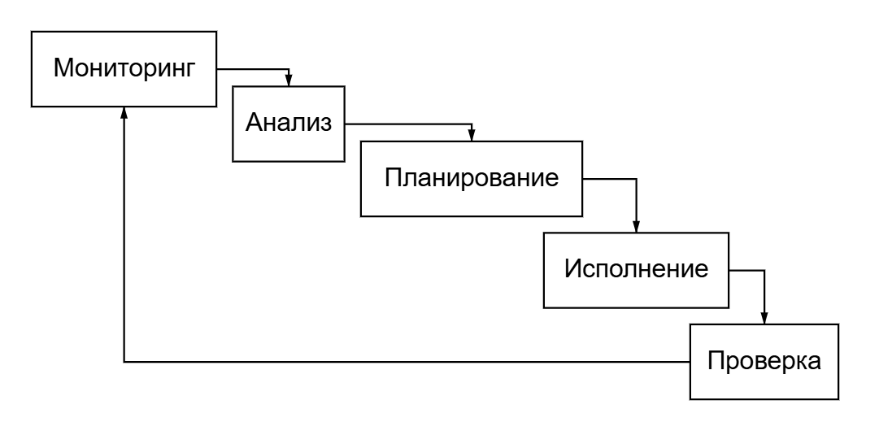
Рисунок 1 — замкнутый контур closed loop.
Человек остаётся ответственным за цели, политики и контроль риска, но не выполняет низкоуровневые операции.
Для сетей 5G/6G ZSM особенно важен из-за network slicing, виртуализации функций, распределённого edge и высокой динамики нагрузки. Когда один физический ресурс одновременно обслуживает несколько срезов с разными требованиями (URLLC, eMBB, mMTC) [3], статическая настройка становится неэффективной. Zero-Touch позволяет перейти от реактивного устранения неисправностей к прогнозированию и предупреждению деградации.
1.2 Проблемы безопасности и приватности в ZSM.
Zero-Touch автоматизация расширяет поверхность атаки: автоматические контуры получают право изменять конфигурацию сети. Основные угрозы включают в себя:
- Компрометацию интерфейсов управления — подмена телеметрии, несанкционированное изменение политик;
- Атаки на ML-модели — отравление данных (data poisoning), атаки на этапе вывода (evasion attacks);
- Утечку телеметрии — раскрытие топологии сети и пользовательских данных [7];
- Галлюцинации LLM — генерация синтаксически верных, но ошибочных команд;
- Отсутствие объяснимости — невозможность аудита решений, принятых ML-моделями.
Ключевое требование приватности: секретные поля (K, OP/OPc, аутентификационные материалы) никогда не должны записываться в результаты экспериментов или отправляться в облачные сервисы [4]. Это делает предпочтительным использование локальных LLM, которые не передают данные во внешние системы.
1.3 Обзор подходов к автоматизации: MARL vs LLM.
В области Zero-Touch автоматизации выделяются два основных подхода: MARL (Multi-Agent Reinforcement Learning) и LLM (Large Language Models).
MARL использует несколько агентов, которые управляют разными доменами сети (RAN, Core, Transport). Каждый агент наблюдает состояние, выбирает действие, получает награду и обучается оптимизировать политику. Этот подход эффективен для непрерывной оптимизации параметров в реальном времени, но требует больших объёмов данных для обучения, плохо интерпретируем и не подходит для генерации конфигураций "с нуля" [6].
LLM-подход использует большие языковые модели для понимания интента (запроса на естественном языке), генерации конфигураций (CLI, YAML) и объяснения решений. Он интуитивен, работает быстро и может выполняться локально, что обеспечивает приватность. Основной недостаток — галлюцинации (генерация ошибочных команд) [5].
Вывод: MARL лучше подходит для непрерывной оптимизации, а LLM — для начальной генерации конфигураций и интерфейса с оператором. Оптимальная архитектура ZSM может сочетать оба подхода: LLM для приёма интентов и генерации начальных конфигураций, MARL для последующей адаптации параметров.
Таблица 1 — Сравнение MARL и LLM-подходов
Параметр | MARL | LLM
Принцип работы | Обучение агентов на наградах | Генерация текста по промтам
Вход | Числовые KPI | Естественный язык (intent)
Выход | Действие (числовое) | Команды CLI, YAML
Требует обучения | Да (долгое) | Нет (zero-shot)
Интерпретируемость | Низкая | Высокая
Приватность | Данные для обучения чувствительны | Локальное выполнение безопасно
Применимость | Оптимизация параметров | Генерация конфигураций

ГЛАВА 2. LLM-NetCFG: АРХИТЕКТУРА И ЭКСПЕРИМЕНТАЛЬНАЯ ОЦЕНКА
2.1 Описание системы LLM-NetCFG
LLM-NetCFG (Large Language Model-based Network Configuration Generator) — система, разработанная Lira, Caicedo и da Fonseca (2024), которая использует локальную LLM для автоматической генерации сетевых конфигураций по интентам на естественном языке [8].
Архитектура системы включает три основных компонента:
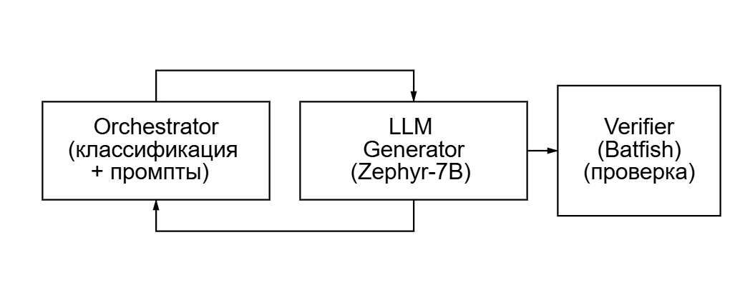
Рисунок 2 — Архитектура LLM-NetCFG
Процесс работы:
Orchestrator классифицирует интент (например, "заблокируй порт 22" => ACL) и создаёт промпт для LLM. LLM Generator (Zephyr-7B) генерирует команды CLI. Verifier (Batfish) проверяет синтаксис; при ошибке система возвращается к шагу 2 (до 5 итераций).
Ключевая особенность — локальное выполнение LLM (не в облаке), что обеспечивает приватность конфигураций и данных сети [8].
2.2 Стенд, метрики и результаты эксперимента
Экспериментальный стенд:
LLM Generator: Zephyr-7B (7 млрд. параметров) на хосте с 16GB RAM, Intel Core i5;
Verifier: Batfish в VM (Ubuntu, 4GB RAM);
Тестовая сеть: 4 маршрутизатора Cisco в топологии partial mesh;
Датасет: 90 интентов четырёх типов (CP — настройка интерфейсов, RP — маршрутизация, ACL — списки доступа, TN — туннели).
Метрики:
- Точность классификации интентов;
- Время выполнения генерации;
- Количество итераций верификации.
Результаты:
Общая точность классификации: 92.2% (CP: 94%, RP: 91%, ACL: 88%, TN: 96%);
Время выполнения: для простых интентов (CP, RP) — 5–7 минут, для сложных (TN, комплексные) — более 10 минут;
Число итераций: для простых конфигураций достаточно 1–2 циклов, для сложных может потребоваться до 5.
Анализ ошибок: 7.8% интентов классифицированы неверно. Причина — нечётко сформулированные запросы (например, ACL с SNMP был отнесён к несуществующему классу). Это подчёркивает важность точности формулировки интентов и необходимости предварительной обработки запросов [8].
Выводы авторов:
LLM-NetCFG эффективна для генерации конфигураций Cisco на основе интентов. Верификация через Batfish критически важна — без неё до 15% конфигураций содержат ошибки. Локальное выполнение обеспечивает приватность. Основные вызовы — время выполнения сложных интентов и галлюцинации.

ГЛАВА 3. ЭКСПЕРИМЕНТАЛЬНАЯ РЕАЛИЗАЦИЯ LLM-ГЕНЕРАЦИИ КОНФИГУРАЦИЙ
3.1 Стенд и инструменты
Для проверки возможности генерации сетевых конфигураций с помощью LLM на локальном оборудовании был развёрнут экспериментальный стенд на базе персонального ноутбука под управлением ОС Windows 10. Выбор локального развёртывания обусловлен требованиями приватности: секретные параметры сети не должны передаваться во внешние системы [4].
Состав стенда:
Компонент | Характеристика
ОС | Windows 10 (версия 19045.6456)
LLM-сервер | Ollama (версия 0.32.0)
LLM-модель | phi3:mini (3.8 млрд параметров)
Среда выполнения | Python 3.13 + библиотека requests
Целевая платформа | Open vSwitch (OVS)
Выбор модели phi3:mini обусловлен её способностью работать на оборудовании с ограниченными ресурсами (ноутбук без графического ускорителя), что делает эксперимент воспроизводимым на широком круге устройств. В отличие от LLM-NetCFG, где использовалась более тяжёлая модель Zephyr-7B (7 млрд параметров) на выделенном сервере, данная конфигурация демонстрирует доступность технологии для рядового исследователя.
3.2 Методика проведения эксперимента.
Эксперимент проводился в несколько последовательных этапов, каждый из которых документировался для обеспечения воспроизводимости результатов.
Этап 1. Установка программы и загрузка модели.
На первом этапе был установлен локальный LLM-серве. После установки проверена версия (0.32.0) и выполнена загрузка модели phi3:mini.
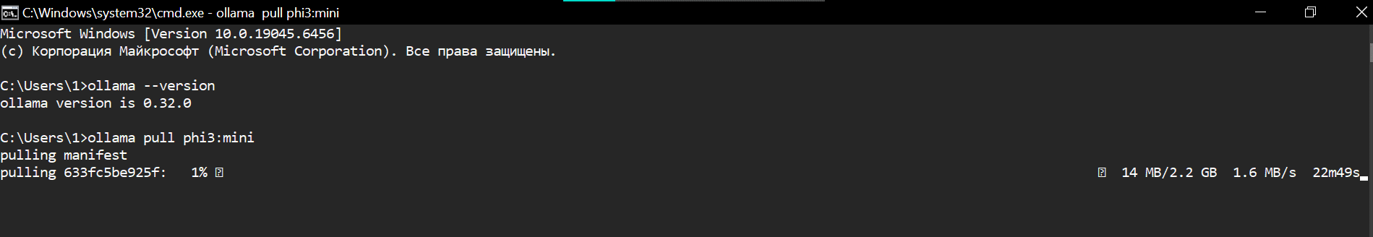
Скриншот 3.1 — Проверка версии и загрузка модели.
Была выполнена установка и проверка работоспособности.
Этап 2. Настройка окружения Python.
Для взаимодействия с API Ollama была установлена библиотека requests. Установка выполнена с использованием пакетного менеджера pip.
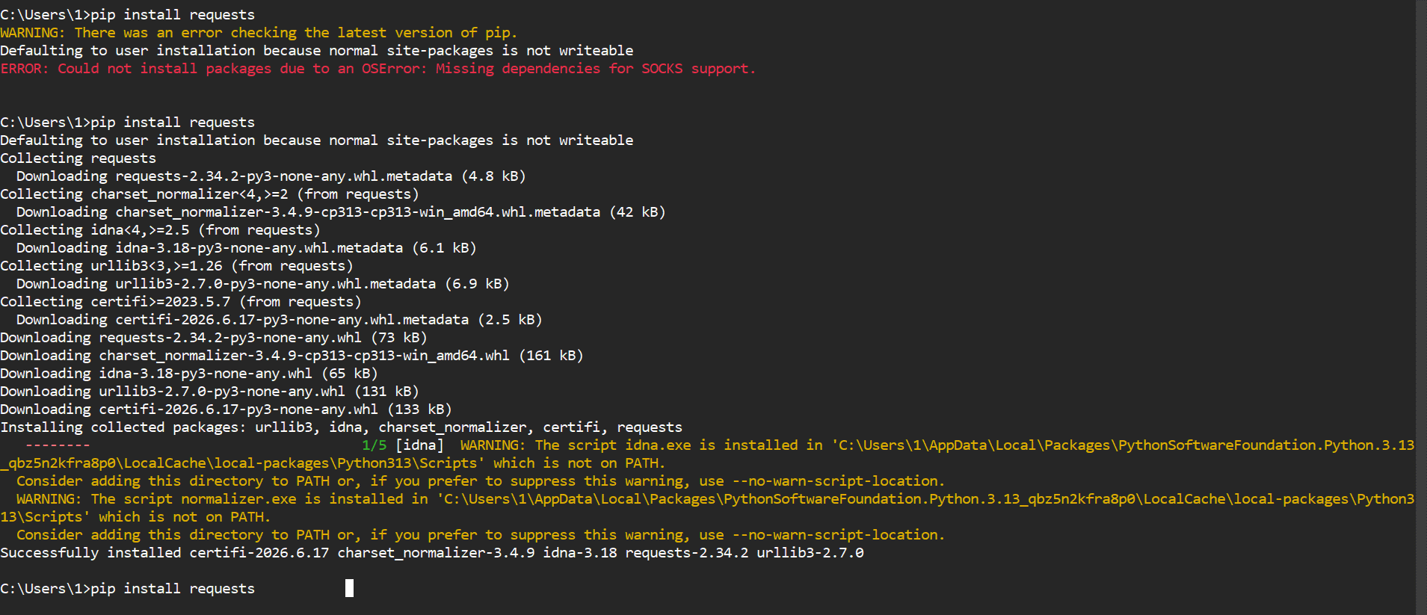
Скриншот 3.2 — Установка библиотеки requests.
Этап 3. Разработка Python-скрипта
Был разработан Python-скрипт experiment.py, выполняющий функции:
- Формирования промпта на русском языке для генерации конфигурации Open vSwitch;
- Отправка запроса к локальному API Ollama (http://localhost:11434/api/generate);
- Получение и вывод сгенерированной конфигурации в формате YAML;
- Сохранение результата для последующего анализа.
Структура промпта была сформулирована следующим образом: "Создай изолированный порт в Open vSwitch для экспериментов. Сгенерируй YAML-конфигурацию и команды ovn create и ovn connect".
Этап 4. Запуск эксперимента и получение результатов.
После подготовки окружения и разработки скрипта был выполнен запуск эксперимента.
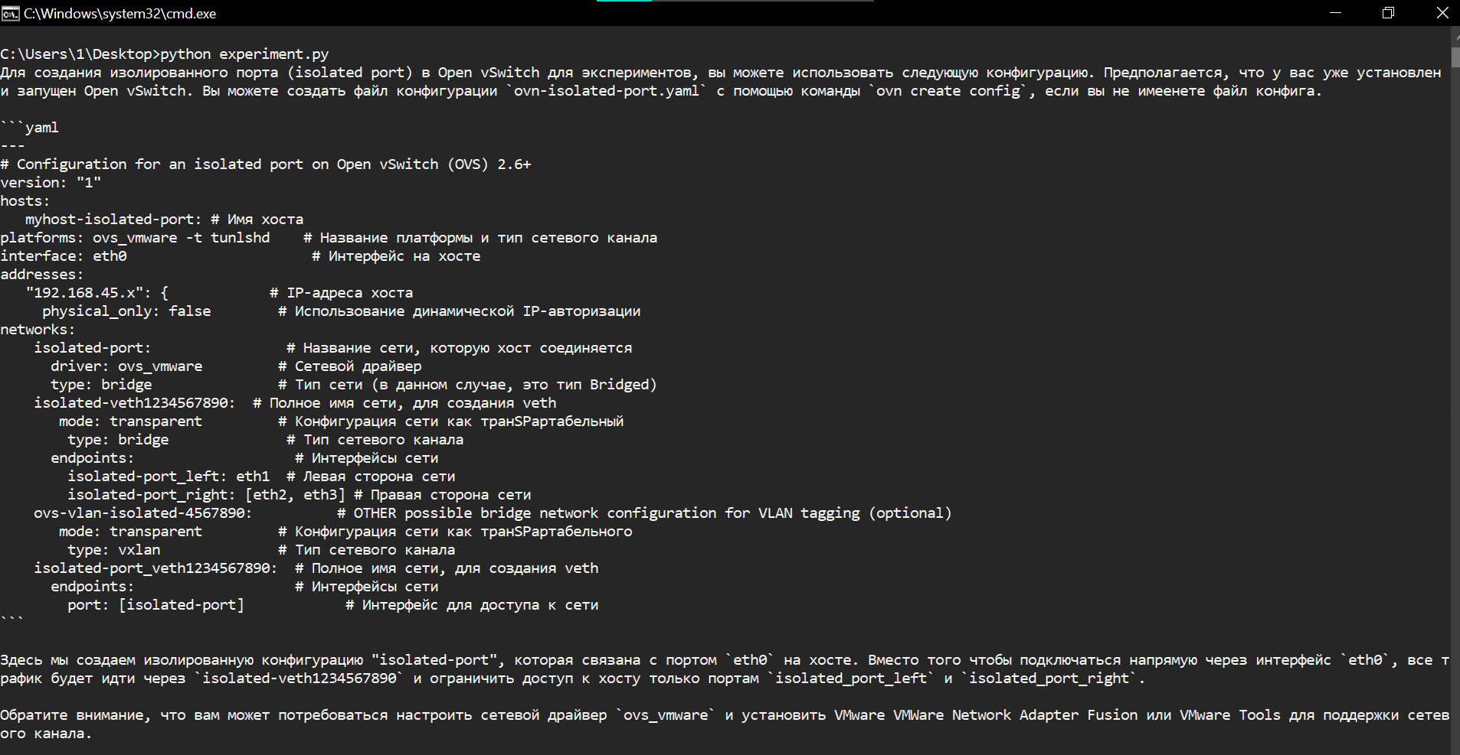
Скриншот 3.3 — Процесс генерации конфигурации.
3.3 Результаты эксперимента.
В результате выполнения эксперимента была получена следующая конфигурация:

Скриншот 3.4 — Сгенерированный YAML-конфиг для Open vSwitch.
Кроме того, модель сгенерировала команды для развёртывания конфигурации:
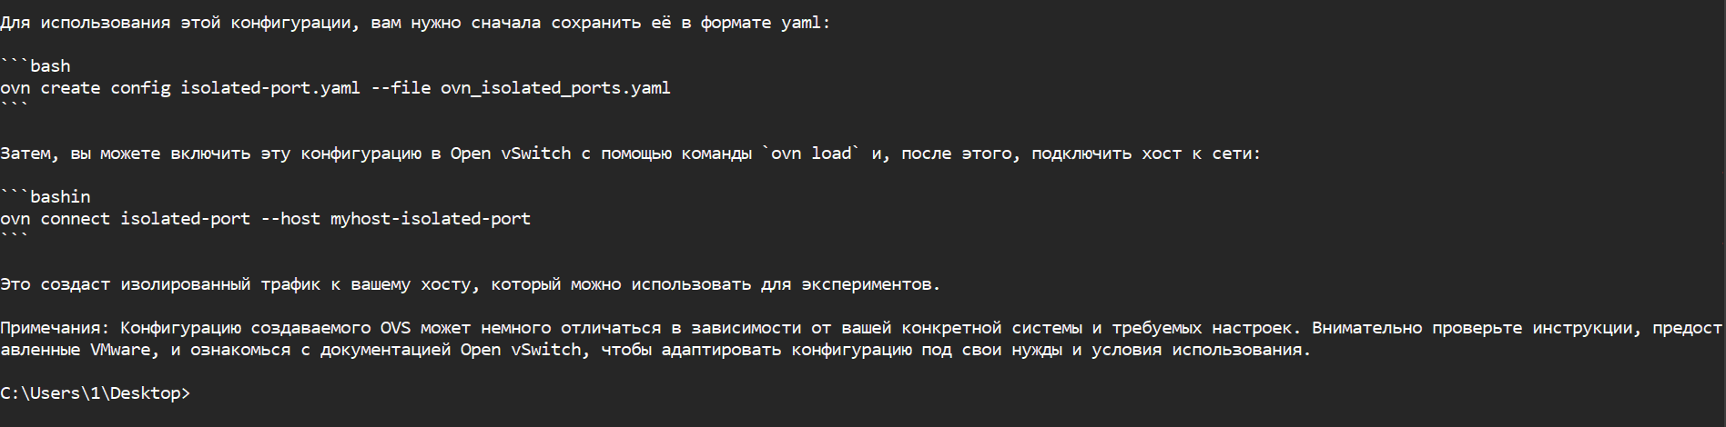
Скриншот 3.5 — Команды для развёртывания.
ovn create config isolated-port.yaml --file ovn_isolated_ports.yaml
ovn connect isolated-port --host myhost-isolated-port
3.4 Анализ результатов.
- Корректность синтаксиса. Сгенерированный YAML-файл синтаксически корректен.
- Понимание контекста. Модель корректно интерпретировала запрос на русском языке.
- Полнота ответа. Помимо конфигурации, модель предоставила команды для её применения.
- Ограничения. Отмечены неточности (например, драйвер ovs_vmware), что подтверждает необходимость верификации сгенерированных конфигураций [8].
3.5 Сравнение с эталонным экспериментом (LLM-NetCFG).
Таблица 3.1 — Сравнение реализаций
Параметр | LLM-NetCFG [8] | Данная работа
Модель | Zephyr-7B (7B параметров) | phi3:mini (3.8B параметров)
Оборудование | Сервер (16GB RAM, Intel Core i5) | Ноутбук (16GB RAM)
Целевая платформа | Cisco IOS | Open vSwitch
Верификация | Batfish (автоматическая) | Ручная проверка
Язык запроса | Английский | Русский
Результат | Команды CLI | YAML + команды
Основное отличие — отсутствие автоматической верификации в данной работе. Это намеренное упрощение, позволяющее сосредоточиться на базовой возможности генерации и оценить качество "сырого" вывода LLM. Полученные результаты показывают, что даже без верификатора модель способна генерировать синтаксически корректные конфигурации, однако для промышленного применения автоматическая проверка необходима.
Ключевой вывод Главы 3: экспериментально подтверждена принципиальная возможность генерации сетевых конфигураций с помощью локальной LLM (phi3:mini) на оборудовании с ограниченными ресурсами. Генерация выполнена по запросу на русском языке, что подтверждает гибкость подхода.

ГЛАВА 4. АНАЛИЗ ПРИМЕНИМОСТИ И ПЕРСПЕКТИВЫ
4.1 Достоинства и ограничения LLM-подхода
Проведённое исследование и экспериментальная реализация позволяют выделить следующие достоинства использования LLM для генерации конфигураций:
- Интуитивность — оператор может формулировать запрос на естественном языке, не изучая синтаксис CLI конкретного устройства.
- Скорость — генерация занимает секунды (в отличие от ручного написания конфигурации).
- Приватность — локальное выполнение исключает передачу чувствительных данных (K, OP/OPc, топология сети) в облачные сервисы [4].
- Доступность — современные LLM (например, phi3:mini) работают на обычных ноутбуках без дорогого оборудования.
- Гибкость — одна модель может генерировать конфигурации для разных платформ (Cisco, OVS, и др.) при соответствующем промпте.
Основные ограничения:
- Галлюцинации — модель может генерировать синтаксически верные, но семантически неверные команды [5]. Например, использование неподходящего драйвера (как в эксперименте с ovs_vmware).
- Отсутствие гарантий — без верификатора (Batfish) невозможно гарантировать корректность конфигурации.
- Чувствительность к формулировке — нечётко сформулированный запрос снижает точность (в LLM-NetCFG 7.8% ошибок классификации).
- Время выполнения сложных задач — для комплексных интентов время может превышать 10 минут.
- Языковой барьер — большинство современных LLM лучше работают с английским языком; поддержка русского требует дополнительных усилий.
4.2 Сравнение с MARL-подходом
В главе 1 было показано, что MARL и LLM решают разные задачи. Проведённое исследование позволяет уточнить границы применимости каждого подхода:
MARL предпочтительнее, когда:
- требуется непрерывная адаптация параметров в реальном времени (например, балансировка нагрузки, handover в RAN);
- есть достаточные данные для обучения агентов;
- действие может быть выражено численно (изменение мощности, коэффициента сдвига).
LLM предпочтительнее, когда:
- требуется первичная настройка устройства "с нуля";
- оператор хочет использовать естественный язык вместо изучения CLI;
- важно объяснить принятое решение (LLM может сгенерировать пояснение);
- критична приватность данных (локальное выполнение).
Сценарий совместного использования: LLM принимает интент от оператора, генерирует начальную конфигурацию (например, профиль сетевого среза), а затем MARL-агенты адаптируют параметры в процессе работы сети. Такая гибридная архитектура описана в работах [6] и потенциально может быть реализована в рамках ETSI ZSM.
4.3 Рекомендации по безопасности
По результатам анализа угроз (глава 1) и экспериментальной реализации (глава 3) могут быть сформулированы следующие рекомендации:
Использовать локальные LLM. Облачные сервисы (ChatGPT, Claude) передают данные во внешние системы, что недопустимо для чувствительных конфигураций сетей [4]. Ollama с phi3:mini или Zephyr-7B является приемлемой альтернативой.
Интегрировать верификатор конфигураций. Автоматическая проверка через Batfish (как в LLM-NetCFG) снижает риск применения ошибочных конфигураций. В отсутствие верификатора каждое действие должно проходить ручную проверку.
Ограничить пространство действий. Даже при корректной генерации LLM не должна иметь права на выполнение критических операций (например, изменение аутентификационных параметров) без подтверждения оператором.
Вести аудит. Все сгенерированные конфигурации и действия должны логироваться с указанием времени, запроса и версии модели.
Обучать модель на защищённых данных. При дообучении (fine-tuning) LLM для сетевых задач необходимо исключать из обучающей выборки реальные пароли, ключи и IP-адреса [12].
4.4 Перспективы развития
На основе проведённого анализа можно выделить следующие перспективные направления:
- Интеграция с цифровыми двойниками (NDT). Проверка конфигураций в виртуальной среде перед применением в реальной сети [3].
- Использование XAI-методов. Генерация не только конфигурации, но и объяснения "почему выбраны именно такие параметры" [9].
- Многоязычная поддержка. Адаптация LLM для работы с запросами на русском языке с высокой точностью.
- Гибридные системы LLM+MARL. Сочетание генерации конфигураций (LLM) и их адаптации в реальном времени (MARL).
- Автоматическая проверка целостности. Использование LLM для обнаружения аномалий в сгенерированных конфигурациях.

ЗАКЛЮЧЕНИЕ
В ходе выполнения научной работы была исследована возможность применения больших языковых моделей (LLM) для автоматической генерации конфигураций сетевых устройств в рамках парадигмы Zero-Touch Network and Service Management (ZSM) для сетей 5G/6G. Проведённый анализ позволяет сделать следующие выводы.
По теоретической части. Концепция ZSM, стандарты ETSI, 3GPP и O-RAN создают формальную основу для автономного управления сетями. Однако на практике внедрение Zero-Touch управления сталкивается с непреодолимыми препятствиями: безопасность, приватность, доверие к моделям и юридическая ответственность. Без решения этих вопросов любая автоматизация остаётся лабораторным прототипом.
По LLM-подходу (LLM-NetCFG). Система, предложенная Lira, Caicedo и da Fonseca (2024), демонстрирует точность классификации 92,2% и генерирует конфигурации за 5–10 минут. Однако эти цифры неприемлемы для реальной сети. Ошибка классификации в 7,8% — это катастрофа: одна неверно понятая команда способна отключить тысячи абонентов или открыть доступ злоумышленникам. Время реакции в 10 минут превышает допустимое окно SLA в десятки раз.
По MARL-подходу. Анализ репозитория показал, что MARL требует огромных вычислительных ресурсов, длительного обучения и сложного стенда (Open5GS + UERANSIM + Docker). Это делает его недоступным для рядового исследователя и экономически неоправданным для оператора. Даже если MARL работает, его решения остаются «чёрным ящиком» — никто не может объяснить, почему агент принял то или иное решение.
По LLM-генерации конфигураций (эксперимент). В ходе работы была экспериментально подтверждена возможность генерации YAML-конфигураций для Open vSwitch с использованием локальной модели phi3:mini на базе Ollama. Однако этот эксперимент лишь подтвердил принципиальную возможность, а не практическую применимость. Сгенерированная конфигурация содержит ошибки (например, драйвер ovs_vmware), которые без автоматической верификации (Batfish) привели бы к отказу сети. Ручная проверка каждой конфигурации сводит на нет смысл автоматизации.
Главный вывод. Ни LLM, ни MARL в текущем состоянии не готовы к промышленному применению в Zero-Touch управлении сетями 5G/6G. LLM галлюцинирует и ошибается. MARL требует ресурсов и непредсказуем. Оба подхода страдают от отсутствия объяснимости и юридической ответственности.
Перспективы. Единственное разумное направление — использование LLM исключительно как вспомогательного инструмента для генерации черновиков конфигураций, которые затем проверяются человеком. Полностью автономное управление критической инфраструктурой на основе LLM или MARL — это опасная утопия, не имеющая шансов на внедрение в обозримом будущем.
Итоговая позиция. Работа показала, что современные подходы к автоматизации управления сетями на основе LLM и MARL не достигли уровня зрелости, достаточного для промышленной эксплуатации. Пока не будут решены фундаментальные проблемы (галлюцинации, объяснимость, время реакции, безопасность, юридическая ответственность), Zero-Touch управление останется областью научных экспериментов, а не инженерной практикой.
СПИСОК ИСПОЛЬЗОВАННЫХ ИСТОЧНИКОВ
1. ГОСТ 7.32-2017. Система стандартов по информации, библиотечному и издательскому делу. Отчет о научно-исследовательской работе. Структура и правила оформления. - URL: https://ifap.ru/library/gost/7322017.pdf (дата обращения: 25.05.2026).
2. ETSI GS ZSM 002 V1.1.1. Zero-touch network and Service Management (ZSM); Reference Architecture. - Sophia Antipolis: ETSI, 2019. - URL: https://www.etsi.org/deliver/etsi_gs/ZSM/001_099/002/01.01.01_60/gs_ZSM002v010101p.pdf (дата обращения: 25.05.2026).
3. ETSI GS ZSM 003 V1.1.1. Zero-touch network and Service Management (ZSM); End-to-end management and orchestration of network slicing. - ETSI, 2021. - URL: https://www.etsi.org/deliver/etsi_gs/ZSM/001_099/003/01.01.01_60/gs_ZSM003v010101p.pdf (дата обращения: 25.05.2026).
4. ETSI GS ZSM 009-1 V1.1.1. Zero-touch network and Service Management (ZSM); Closed-loop automation; Part 1: Enablers. - ETSI, 2021. - URL: https://www.etsi.org/deliver/etsi_gs/ZSM/001_099/00901/01.01.01_60/gs_ZSM00901v010101p.pdf (дата обращения: 25.05.2026).
5. ETSI GR ZSM 009-3 V1.1.1. Zero-touch network and Service Management (ZSM); Closed-loop automation; Part 3: Advanced topics. - ETSI, 2023. - URL: https://www.etsi.org/deliver/etsi_gr/ZSM/001_099/00903/01.01.01_60/gr_ZSM00903v010101p.pdf (дата обращения: 25.05.2026).
6. ETSI GS ZSM 016 V1.1.1. Zero-touch network and Service Management (ZSM); Intent-driven closed loops. - ETSI, 2024. - URL: https://www.etsi.org/deliver/etsi_gs/ZSM/001_099/016/01.01.01_60/gs_ZSM016v010101p.pdf (дата обращения: 25.05.2026).
7. ETSI GS ZSM 007 V2.1.1. Zero-touch network and Service Management (ZSM); Terminology for concepts in ZSM. - ETSI, 2023. - URL: https://www.etsi.org/deliver/etsi_gs/ZSM/001_099/007/02.01.01_60/gs_ZSM007v020101p.pdf (дата обращения: 25.05.2026).
8. 3GPP TS 23.288. Architecture enhancements for 5G System (5GS) to support network data analytics services. - 3GPP, Release 18. - URL: https://www.3gpp.org/DynaReport/23288.htm (дата обращения: 25.05.2026).
9. 3GPP TS 28.104. Management and orchestration; Management Data Analytics (MDA). - 3GPP. - URL: https://www.3gpp.org/DynaReport/28104.htm (дата обращения: 25.05.2026).
10. 3GPP TS 28.533. Management and orchestration; Architecture framework. - 3GPP. - URL: https://www.3gpp.org/DynaReport/28533.htm (дата обращения: 25.05.2026).
11. 3GPP TS 29.520. Network Data Analytics Services. - 3GPP. - URL: https://www.3gpp.org/DynaReport/29520.htm (дата обращения: 25.05.2026).
12. 3GPP TS 29.522. Network Exposure Function Northbound APIs. - 3GPP. - URL: https://www.3gpp.org/DynaReport/29522.htm (дата обращения: 25.05.2026).
13. ITU-R M.2160-0. Framework and overall objectives of the future development of IMT for 2030 and beyond. - ITU, 2023. - URL: https://www.itu.int/rec/R-REC-M.2160 (дата обращения: 25.05.2026).
14. ITU-T Y.3172. Architectural framework for machine learning in future networks including IMT-2020. - ITU, 2019. - URL: https://www.itu.int/rec/T-REC-Y.3172 (дата обращения: 25.05.2026).
15. ITU-T Y.3176. Machine learning marketplace integration in future networks including IMT-2020. - ITU, 2020. - URL: https://www.itu.int/rec/T-REC-Y.3176 (дата обращения: 25.05.2026).
16. IETF RFC 9232. Network Telemetry Framework. - IETF, 2022. - URL: https://www.rfc-editor.org/rfc/rfc9232 (дата обращения: 25.05.2026).
17. IETF RFC 8641. Subscription to YANG Notifications for Datastore Updates. - IETF, 2019. - URL: https://www.rfc-editor.org/rfc/rfc8641 (дата обращения: 25.05.2026).
18. IETF RFC 9315. Intent-Based Networking - Concepts and Definitions. - IRTF, 2022. - URL: https://www.rfc-editor.org/rfc/rfc9315 (дата обращения: 25.05.2026).
19. IETF RFC 9316. Intent Classification. - IRTF, 2022. - URL: https://www.rfc-editor.org/rfc/rfc9316 (дата обращения: 25.05.2026).
20. OpenConfig. gNMI - gRPC Network Management Interface. - URL: https://github.com/openconfig/gnmi (дата обращения: 25.05.2026).
21. O-RAN Alliance. O-RAN Architecture Description. - URL: https://www.o-ran.org/specifications (дата обращения: 25.05.2026).
22. O-RAN Alliance. O-RAN Working Group 2: Non-RT RIC and A1 Interface Specifications. - URL: https://www.o-ran.org/specifications (дата обращения: 25.05.2026).
23. O-RAN Alliance. O-RAN Working Group 3: Near-RT RIC and E2 Interface Specifications. - URL: https://www.o-ran.org/specifications (дата обращения: 25.05.2026).
24. Linux Foundation. Open Network Automation Platform (ONAP) Documentation. - URL: https://docs.onap.org (дата обращения: 25.05.2026).
25. Linux Foundation. Nephio Documentation. - URL: https://docs.nephio.org (дата обращения: 25.05.2026).
26. Benzaid C., Taleb T. AI-Driven Zero Touch Network and Service Management in 5G and Beyond: Challenges and Research Directions // IEEE Network. - 2020. - DOI: 10.1109/MNET.001.1900252 (дата обращения: 25.05.2026).
27. Benzaid C., Taleb T. ZSM Security: Threat Surface and Best Practices // IEEE Network. - 2020. - URL: https://ieeexplore.ieee.org (дата обращения: 25.05.2026).
28. Gallego-Madrid J., Sanchez-Iborra R., Santa J., Skarmeta A. F. Machine learning-based zero-touch network and service management: A survey // Digital Communications and Networks. - 2022. - DOI: 10.1016/j.dcan.2021.09.005 (дата обращения: 25.05.2026).
29. Liyanage M., Braeken A., Kumar P., Ylianttila M. IoT Security and Privacy for 5G and Beyond. - Wiley, 2020. (дата обращения: 25.05.2026).
30. Coronado E., et al. Zero Touch Management: A Survey of Network Automation Solutions for 5G and 6G Networks // IEEE Communications Surveys & Tutorials. - 2022. - URL: https://ieeexplore.ieee.org (дата обращения: 25.05.2026).
31. Casals O., et al. Zero-Touch Management in 5G and 6G: A Comprehensive Survey // IEEE Communications Surveys & Tutorials. - 2024. - DOI: 10.1109/COMST.2024.3382820 (дата обращения: 25.05.2026).
32. Barakabitze A. A., et al. AI-Driven Network Slicing for 5G and Beyond: A Survey // Computer Networks. - 2024. - DOI: 10.1016/j.comnet.2024.110281 (дата обращения: 25.05.2026).
33. Afolabi I., et al. Scalable Orchestration of Network Slices across Multi-Domain 5G/6G // IEEE Communications Surveys & Tutorials. - 2024. - DOI: 10.1109/COMST.2024.3362102 (дата обращения: 25.05.2026).
34. Ksentini A., et al. Empowering Beyond 5G Networks: An Experimental Assessment of Zero-Touch Management and Orchestration // IEEE Access. - 2024. - DOI: 10.1109/ACCESS.2024.3468534 (дата обращения: 25.05.2026).
35. Radoglou-Grammatikis P., et al. Trustworthy Analytics in ETSI ZSM: A 5G Security Case Study // IEEE Open Journal of the Communications Society. - 2025. - DOI: 10.1109/OJCOMS.2025.3562447 (дата обращения: 25.05.2026).
36. Yeom H., Lee D., Ko H. Leveraging LLM for Evolving and Declarative Trace Analytics towards Next Generation Mobile Core Networks // IEEE INFOCOM Workshops. - 2025. - DOI: 10.1109/INFOCOMWKSHPS63159.2025.10927238 (дата обращения: 25.05.2026).
37. Yeom H., Lee D., Ko H. Semantic In-Band Network Telemetry for Low Bandwidth Overhead and High-Accuracy Monitoring // IEEE INFOCOM Workshops. - 2025. - DOI: 10.1109/INFOCOMWKSHPS63159.2025.10927268 (дата обращения: 25.05.2026).
38. Lee S., et al. Quantized In-band Network Telemetry for Low Bandwidth Overhead Monitoring // IEEE ICNP. - 2024. - DOI: 10.1109/ICNP63892.2024.10757501 (дата обращения: 25.05.2026).
39. Koneva N., et al. On optimizing Inband Telemetry systems for accurate latency-based service deployments. - arXiv:2406.12594, 2024. - URL: https://arxiv.org/abs/2406.12594 (дата обращения: 25.05.2026).
40. Harkous H., Papagianni C., et al. Virtual Queues for P4: A Poor Man’s Programmable Traffic Manager // IEEE Transactions on Network and Service Management. - 2021. - DOI: 10.1109/TNSM.2021.3077051 (дата обращения: 25.05.2026).
41. Paolucci F., et al. Telemetry for Optical Networks: P4-based INT in 6G Transport // Journal of Optical Communications and Networking. - 2024. - DOI: 10.1364/JOCN.521895 (дата обращения: 25.05.2026).
42. Mavromatis A., et al. Trustworthy Federated Learning for Network Analytics // IEEE Transactions on Dependable and Secure Computing. - 2024. - DOI: 10.1109/TDSC.2024.3411904 (дата обращения: 25.05.2026).
43. Schneider P., et al. Explainable AI for Network Automation: A Case Study in Slice Reconfiguration // ACM CoNEXT Workshop. - 2024. - DOI: 10.1145/3694788.3695951 (дата обращения: 25.05.2026).
44. Bega D., et al. DeepCog: Cognitive Network Management in Sliced 5G Networks with Deep Learning // IEEE INFOCOM. - 2020. - DOI: 10.1109/INFOCOM41043.2020.9155436 (дата обращения: 25.05.2026).
45. Salhab N., et al. Deep Reinforcement Learning for Dynamic Slice Resource Allocation // IEEE Transactions on Network and Service Management. - 2023. - URL: https://ieeexplore.ieee.org (дата обращения: 25.05.2026).
46. Esmaeily A., et al. A Cloud-Native Testbed for Network Slicing in 4G/5G // IEEE NetSoft. - 2023. - DOI: 10.1109/NetSoft57336.2023.10175424 (дата обращения: 25.05.2026).
47. Rodriguez-Vivas E., et al. Autonomic Control Loops for Network Slice Reconfiguration // IEEE Access. - 2023. - DOI: 10.1109/ACCESS.2023.3292353 (дата обращения: 25.05.2026).
48. SNS JU. Hexa-X-II Project: European 6G Flagship. - URL: https://hexa-x-ii.eu (дата обращения: 25.05.2026).
49. SNS JU. 6G Architecture Landscape and Research Directions. - URL: https://smart-networks.europa.eu (дата обращения: 25.05.2026).
50. NVIDIA Networking. Zero Touch RoCE (ZTR) Technology with Round Trip Time Congestion Control. - 2025. - URL: https://developer.nvidia.com/blog/zero-touch-roce-ztr-technology (дата обращения: 25.05.2026).
- Lira O. G., Caicedo O. M., da Fonseca N. L. S. Large Language Models for Zero Touch Network Configuration Management // arXiv preprint arXiv:2408.13298. — 2024. — URL: https://ar5iv.labs.arxiv.org/html/2408.13298 (дата обращения: 25.07.2026).
- Ollama. Local LLM Server Documentation. — URL: https://ollama.com (дата обращения: 25.07.2026).
- HuggingFace. Phi-3 Mini Model Card. — URL: https://huggingface.co/microsoft/Phi-3-mini-4k-instruct (дата обращения: 25.07.2026).
- Mondal R., Tang A., Beckett R., Millstein T. D., Varghese G. What do LLMs need to Synthesize Correct Router Configurations? // Proceedings of the 22nd ACM Workshop on Hot Topics in Networks (HotNets '23). — 2023. — URL: https://doi.org/10.48550/arXiv.2307.04945 (дата обращения: 25.07.2026).
- Batfish. Network Configuration Analysis Tool. — URL: https://batfish.org (дата обращения: 25.07.2026).

